ГУО «БГУИР»

Факультет информационных технологий и управления

Кафедра вычислительных методов и программирования

Отчет по

Лабораторной работе №7

ПРОГРАММИРОВАНИЕ С ИСПОЛЬЗОВАНИЕМ ОДНОМЕРНЫХ МАССИВОВ

Подготовил:

Студент гр.321702

Казаченко Вадим

Проверила:

Семижон Е.А.

Минск 2023

Цель: изучить способы программирования алгоритмов с использованием хеширования

Вариант №10*.*

Написать программу, выполняющую алгоритм, согласно заданию.

Создать программу для работы с хеш-таблицей на основе массива стеков.

*Код:*

#include <iostream>

#include <string>

#include <cmath>

using namespace std;

struct sotr

{

string name;

int Departament;

int year;

};

void Fill(sotr* p, int count)

{

cout << "ФИО" << endl;

cin >> p[count].name;

cout << "Отдел" << endl;

cin >> p[count].Departament;

cout << "стаж" << endl;

cin >> p[count].year;

}

void addEl(int p, int m, int* H)

{

int i = p % m;

if (H[i] == -1)

{

int stage = 1;

while (H[i] != -1)

{

i = i + pow(stage, 2);

stage++;

if (i == m)i = 0;

}

H[i] = p;

}

}

int Search(int p, int m, int* H)

{

int i = abs(p % m);

int stage = 1;

while (H[i] != -1)

{

if (H[i] == p)return i;

i = i + pow(stage, 2);

stage++;

if (i >= m)i = 0;

}

return -1;

}

int main()

{

setlocale(LC_ALL, "RU");

sotr* begin = NULL;

int count, m;

cout << "количество сотрудников" << endl;

cin >> count;

begin = new sotr[count];

m = 20;

cout << "размер хэш таблицы - " << m << endl;

int* H = new int[m];

for (int i = 0; i < count; i++)

{

Fill(begin, i);

}

for (int i = 0; i < m; i++)

{

H[i] = -1;

}

for (int i = 0; i < count; i++)

{

addEl(begin[i].year, m, H);

}

int res, ask;

cout << "стаж какого работника хотите найти?" << endl;

cin >> ask;

res = Search(ask, m, H);

if (res == -1)

{

cout << "Такого результата нет";

return 0;

}

cout << "\nстаж\tХэш таблица" << endl;

for (int i = 0; i < count; i++)

{

if (begin[i].year == ask)

{

cout << begin[i].year << "\t\t" << H[res] << endl;

cout << "-------------------------------------------------\n"

<< "Название: " << begin[i].name

<< "\nотдел: " << begin[i].Departament

<< "\nстаж: " << begin[i].year << endl

<< "--------------------------------------------------\n";

}

}

return 0;

}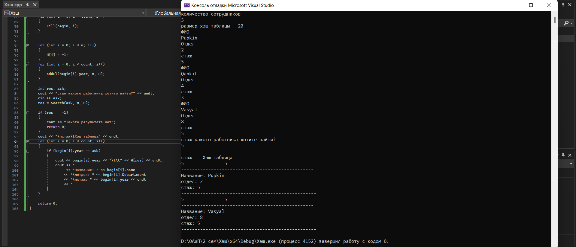

Вывод: создали программу которая работает с хэш-таблицей.